附件3

广东省人才优粤卡（东莞市）个人信息表
（第X批）
姓名 | 张三 | 性别 | 男 | 国籍 | 中国
证件类型 | 身份证 | 证件号码 | XXXXXXXXXXXXXX
人才类别 | A (九）广东杰出发明人奖获得者
优粤卡类型 | A | 工作单位 | XXXX
单位地址 | 广东省东莞市XX区XX路XX号
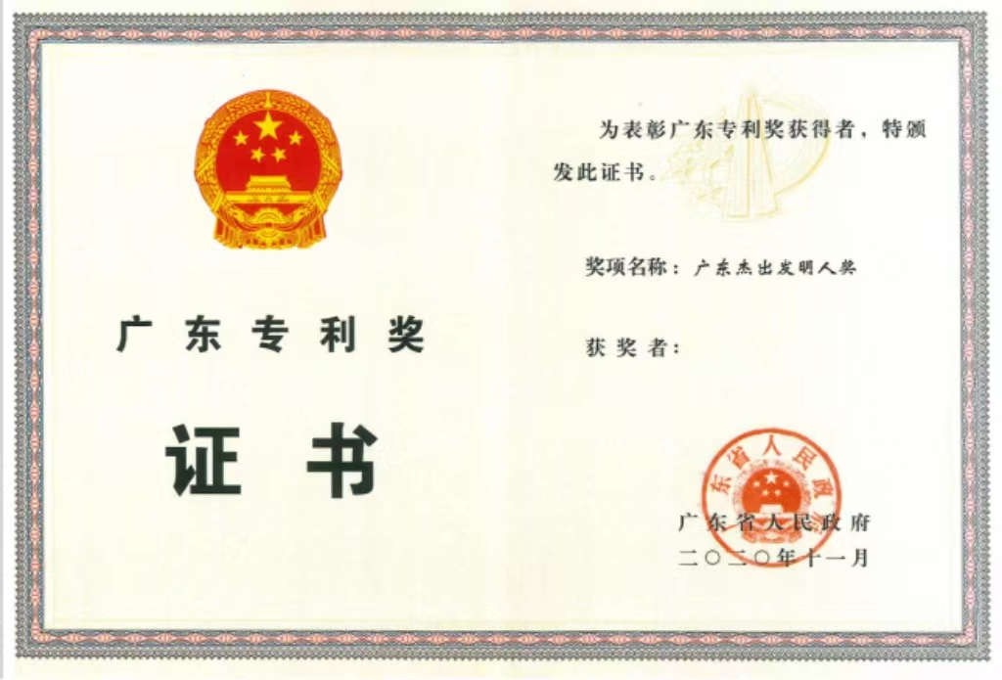（将申请人符合哪一条哪一款哪一项人才类别的证明彩色扫描附上）

